嘉義縣新港國小藝術與美感深耕計畫
108年執行進度報告 / 成果報告

計畫聯絡人及單位：新港國小 廖姵雯
聯絡電話：0928713971
E-mail：hkps@mail.cyc.edu.tw

中華民國109年3月

- 計畫說明
本校長期在校內落實藝術教育的扎根。不論是視覺藝術、音樂藝術與表演藝術的推動都維持均衡的發展，所有藝文課程的設計，最終目的是培養出真正有藝術氣息及人文素養的學生。
今年度希望透過藝術家豐富多元且具藝術意象的表現形式，結合本校藝術與人文的課程及各領域的教學團隊，建構有質感、有活力、美的學習園地，激發不同面向的創意。並透過藝術課程創意的安排，展現學生學習成果，營造校園創意文化與藝術氣息，以達到以下目標：
（一）每個人都是小小藝術家，結合本校發展的特色與目標，提供一個創意的學習園地。也就是結合表演藝術、音樂、視覺藝術三者，啟發學生的潛能，引導學生共同營造一個優質的校園希望工程。
（二）成立藝術與人文教學深耕課程研發團隊，結合學校相關課程及教學務實推展，使全校學生、家長皆能受惠。
（三）深化學校本位藝術與人文課程推展，透過與藝術家交流的機會，提升藝術與人文教學品質。
（四）基於「創造力乃是藝術治療的中心部份」的學理，藉著藝術活動創意的過程，針對成長中的兒童，達到藝術治療的效果。
（五）為落實藝術與人文的精神，實施全校藝術總動員，藉著創意的展現，強化學生的自信心及表現力，達成藝術深植人心的內涵。

- 自評計畫執行情形
評選規準 | 評 選 項 目（n%） | 完成度評選等級 |  |  |  | 質性描述  （優點、可進事項、建議）
 |  | 優  異 | 良  好 | 尚  可 | 待改  進
1. 行政與管理  (25%) | 1-1.行政人員對推動計畫的理解做到「策劃」「教學」「展演」「鑑賞」的支持。（4%） | v
 | 1-2.擬定課程短中長期目標計畫，並能落實藝術與人文教育指標。（4%） |  | v
 | 1-3. 鼓勵並辦理教師參與推動藝術與人文素養教學深耕相關之研習，以提升教學品質與效能。（5%） | v
 | 1-4.續辦學校對去年計畫的執行成效檢核機制及其與今年實施計畫的延續性。（4%） | v
 | 1-5. 學校設置教學與展演之發表時間與空間，營造豐富性與創造性的藝術人文學習情境。（4%） | v
 | 1-6. 具備軟硬體教學相關教室與設施（如創作教室、視聽教室、電腦設備、賞析媒材或展示海報等）。 （4%） |  | v
2.專業與  成長（30%） | 2-1.結合藝術家或專業藝文團體與學校藝文師資的實際情況。（6%） | v
 | 2-2.聘請藝術家、藝術工作者協助學校發展藝術人文的教學。（6%） | v
 | 2-3 具有編製教材教具和改進教學之能力，協助藝文領域師資的教學職能。（6%） | v
 | 2-4 與其他領域教師間之連繫、合作、協同教學並有效解決教學現場問題。（6%） |  | v
 | 2-5外聘教師與校內教師共同協同教學，校內教師能夠進行銜接教學。（6%） | v
3. 教學與課程（30%） | 3-1.成立藝術與人文教學深耕推動小組，建立本位課程並定期進行研討。（6%） |  | v
 | 3-2.訂定課程設計與授課時數並落實教學。（7%） | v
 | 3-3.結合課程與教學務實推展，達到多數學生普遍受惠的原則。（6%） | v
 | 3-4.運用多元的創新教學方法、學習活動與評量方式，注重學生的基本素養育成。（6%） |  | v
 | 3-5.辦理校內成果展演或觀摩會（6％） | v
4. 資源與成效檢核（15%） | 4-1.能結合社區、家長會等人力、物力資源深耕學校本位藝術與人文課程的普及。（4%） | v
 | 4-2.評估藝術家協助教學成效作為後續合作參考（4%） | v
 | 4-3.帶動非專業師資參與，涵養藝術人口，學生是否在本專案學習到帶得走的能力並具延展性。（4%） | v
 | 4-4. 編列藝術教學校內外教學活動與展演之相關經費預算，並確實撥款執行。（3%） |  | v
合 計 |  | 14 | 6

嘉義縣新港國小藝術與美感深耕計畫期末成果報告
  - 計畫推動管考機制
執行項目與內容 | 執行前  預期成果  (文字說明) | 關鍵績效評估指標項目 |  | 執行後  具體成果  (文字說明) | 進度管考
 |  | 質化 | 量化 |  | 超前 | 符合 | 落後 | 落後說明及精進策略
◎中年級「我們的家」課程 | 生活環境與舒適度，對我們來說有甚麼樣的重要?如果你是任何一種生物，你想要待在怎麼樣的環境裡?透過想像與複合媒材的組合變化，擴大了「家」的定義，是一個我們共同存在的空間。 | V |  | 1.108學年校慶靜態展 |  | V
◎低年級「田圃之樂」課程 | 自然與我們息息相關，對於花草樹木昆蟲動物，孩子們的觀察與想像，經由自然素材的操作與彩繪、縫繡手作，呈現兒童豐富多樣的視覺表達，刺激對美的感受，體驗另一種形式的創作學習。 | V |  | - 108學年校慶靜態展 |  | V
  - 經費使用情形

計畫項目 | 預定執行情形 |  |  |  | 實際辦理情形 |  |  |  | 落後請敘明原因及精進策略
 | 單位：元 |  |  | 執行率(預定支出經費/總經費) | 單位：元 |  |  | 執行率(實際支出經費/總經費)
 | 補助款 | 自籌款 | 總計 |  | 補助款 | 自籌款 | 總計
鐘點費 | 58800 | 0 | 58800 | 100% | 58800 | 0 | 58800 | 100%
教材教具費 | 20000 | 0 | 20000 | 100% | 20000 | 0 | 20000 | 100%
雜支 | 5200 | 0 | 5200 | 100% | 5200 | 0 | 5200 | 100%

  - 實施策略(活動)辦理情形
執行單位 | 新港國小
執行項目名稱 | 108年藝術深耕
目標 | 希望透過藝術家豐富多元且具藝術意象的表現形式，結合本校藝術與人文的課程及各領域的教學團隊，建構有質感、有活力、美的學習園地，激發不同面向的創意。並透過藝術課程創意的安排，展現學生學習成果，營造校園創意文化與藝術氣息，以達到以下目標：  （一）每個人都是小小藝術家，結合本校發展的特色與目標，提供一個創意的學習園地。也就是結合表演藝術、音樂、視覺藝術三者，啟發學生的潛能，引導學生共同營造一個優質的校園希望工程。  （二）成立藝術與人文教學深耕課程研發團隊，結合學校相關課程及教學務實推展，使全校學生、家長皆能受惠。  （三）深化學校本位藝術與人文課程推展，透過與藝術家交流的機會，提升藝術與人文教學品質。  （四）基於「創造力乃是藝術治療的中心部份」的學理，藉著藝術活動創意的過程，針對成長中的兒童，達到藝術治療的效果。  （五）為落實藝術與人文的精神，實施全校藝術總動員，藉著創意的展現，強化學生的自信心及表現力，達成藝術深植人心的內涵。
內容 | ◎中年級「我們的家」課程（複合媒材空間設計創作）  ◎低年級「自然的」課程（自然素材縫繡手作創作）
活動名稱 | 獨樹一「自」-新小國際同樂繪
活動日期 | 108/9/1-109/3/20
活動地點 | 新港國小
參與對象 | 一～四年級學生
參與人數(次) | 365
實施成果 | 中年級：  1.中年級的學生空間立體感不足，所以在紙盒組裝房屋時，組合的方式有限，需透過模仿學習，才能有多元的表現。  2.在裁切紙板及使用熱熔膠時都需要老師協助，所以各組得排隊等待，使製作時間不足。  3.大部份的紙卡上動物圖案偏小，經教師指導後，較能符合老師的要求。  4.學生對於家的設計各有各的想法，但如何形成同組的共識，則需師長從旁引導，才能順利進行製作。  5.學生在平時下課時會聚在作品旁討論，欣賞各組的作品，皆期待與樂見作品能早日完成。  低年級：  1.能觀察與欣賞大自然。  2.能學習美感與啟發想像力。  3.具備規劃、組織與實踐能力。  4.學會色彩與縫繡手作（在縫的過程中線不糾結在一起，布可保持平整）。  5.發揮個人與群體合作關係（能與同儕合作，分享彼此帶來的材料，互通有無）。
辦理活動照片
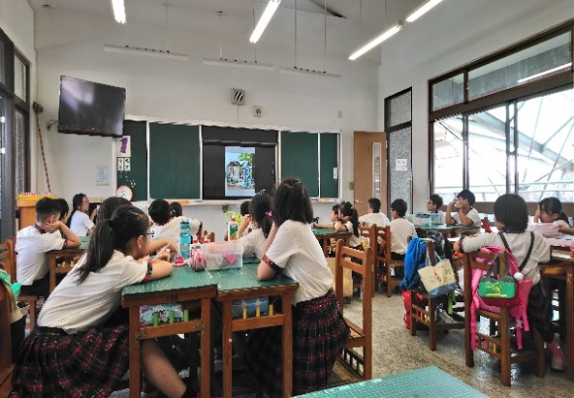  欣賞模型屋的圖片，討論房屋結構及空間規劃的方式。 |  | 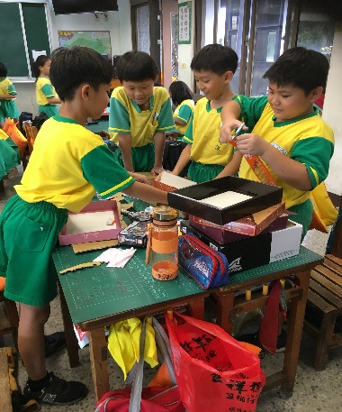  「卡通人的家」的創作
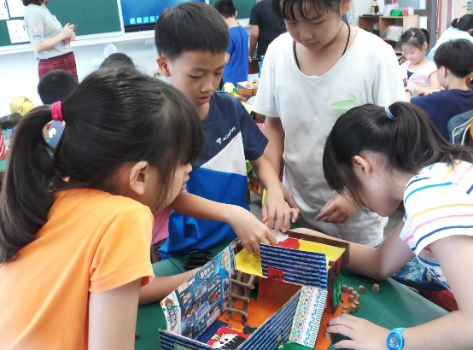  利用廣告原料做最後的整合 |  | 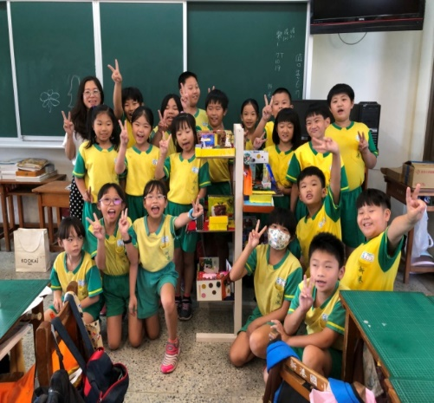  成果作品展現
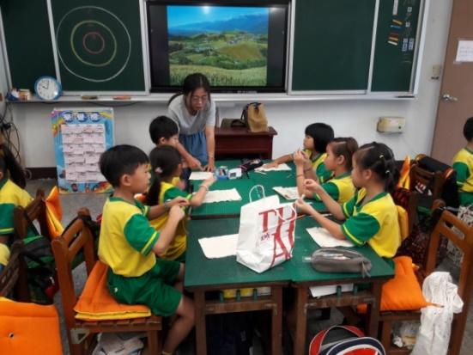  老師指導學生構圖 |  | 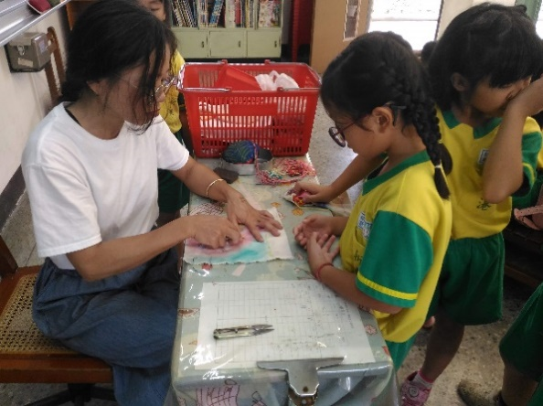  老師指導孩子如何縫圖案
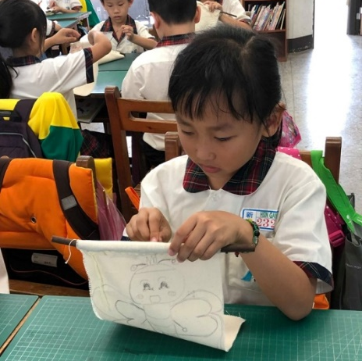  學生認真的在縫作品 |  | 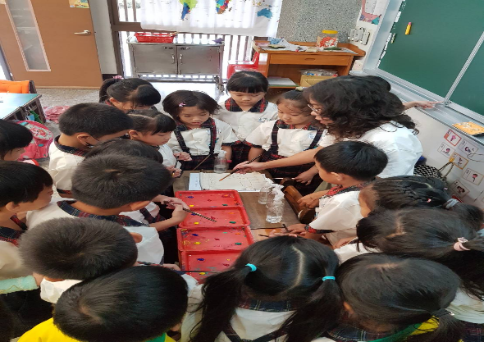  老師指導學生如何正確的將不同顏色的廣告顏料，塗到胚布的圖案上
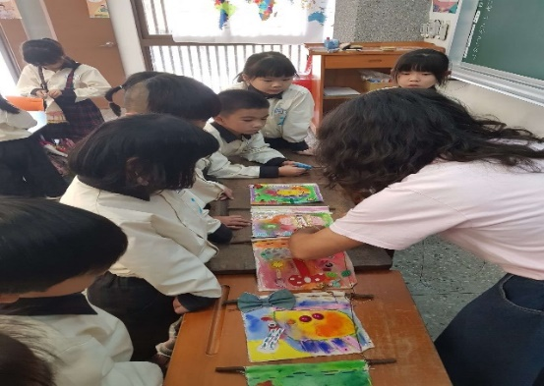  將作品用鉛線組裝起來 |  | 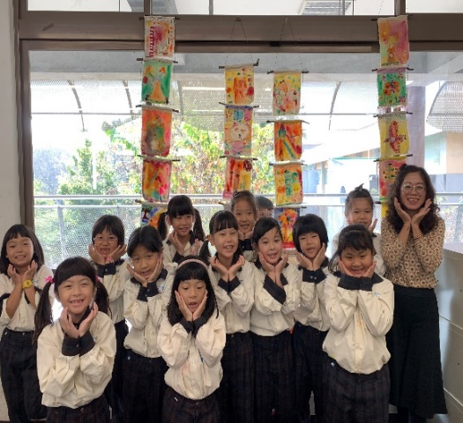  作品分4 串掛上牆面裝飾

- 計畫省思
回饋者 | 黃○○老師
個人成長  (100字以內) | 這次藝術深耕的主題,是要利用各種素材拼成一幅畫,尤其是要拿針繡線,而在這個過程中,我看見小孩的臉上是充滿笑容與期待,期待自己的作品最後會如何呈現。
檢討建議  (100字以內) | 這次的作品有使用到針線,對於小一的學生有點難度,所要花的時間會比較多,如果時間可以再多一些,我想呈現出來的作品,會更有層次,也會更豐富。

回饋者 | 王○○老師
個人成長  (100字以內) | 每次的藝術深耕課程總是會帶給我們不同的美感享受與驚喜，從縫繡製作的體驗活動中，讓孩子們動手去完成屬於自己獨一無二的創作，了解到藝術不只是畫作，更是多面向的生活層次，同儕的互助合作，更豐富了我們的學習，短短的時間裡，大家都獲得了成長。
檢討建議  (100字以內) | 用PPT圖片介紹的時間有點長，因為低年級孩子的專注力較不足，容易分心，然後無法理解老師要他們做什麼，就沒法確實達到老師的要求；另外，收拾的工作也很重要，因為常有針弄不見、或線掉滿地的情形，要特別留意叮嚀。

回饋者 | 陳○○老師
個人成長  (100字以內) | 這次的課程設計靈感來自大自然的各種圖像，並運用家中垂手可得的各種素材如鈕扣及各類的布，應用於拼貼布上，呈現出各種不同的巧思與創意。孩子們也在過程中感受到了藝術創作的樂趣。
檢討建議  (100字以內) | 由於這次的課程設計要使用到縫針，對於孩子們來說是一項很大的嘗試，很不一樣的經驗。整個課程節數的設計讓人有一種意猶未盡的感覺，倘若能增加節數，相信作品將更有韻味豐富及多層次之感。

回饋者 | 李○○老師
個人成長  (100字以內) | 原本對於這次的藝術深根課程中縫繡的部分抱持擔憂的心情，但實際上課之後，發現學生的潛能無窮，雖然無法一次就立即上手，但學生學習能力很強，甚至還能互相幫助學習穿針引線的技巧，讓我非常驚豔！
檢討建議  (100字以內) | 一年級的學生對於一些專業的詞彙比較不能理解，有時也會聽不懂比較複雜的指令，若能更貼近學生的生活經驗，或是更簡潔有力的指令，會讓整體教學流程更加順暢。

回饋者 | 簡○○老師
個人成長  (100字以內) | 這次藝術深耕的課程，老師把大自然的概念運用在創作中，讓學生用簡單的縫線、各種材料的拼貼、以及顏料的上色去完成作品。學習的過程中，看著學生慢慢的完成作品，也感受到他們的喜悅和成就感。謝謝阿T老師的用心指導，讓學生收穫滿滿喔!
檢討建議  (100字以內) | 完成作品後如果有時間，也可以讓學生上台說說自己的創作，當一下藝術家。

回饋者 | 吳○○老師
個人成長 (100字以內) | 我們與自然距離是否越來越遠了？雖然天天和他相處，卻因為忙碌、不關心而忽略他無時無刻努力的在展現給人們欣賞的美麗姿態。從這次藝術課程，讓學生從各式各樣生物的形態去探索，利用染畫、縫合、貼黏等多種技巧，在胚布上表現孩子們對自然的觀察與想像，尤其利用針線的技巧更是許多人的初體驗呢！
檢討建議 (100字以內) | 由於是在胚布上做染畫的關係，顏色呈現與效果相當美麗，唯部分作品未再加強主題的結構與色彩，造成主題未能凸顯出來。若能在主角外輪廓線加強縫線的線條顏色，或縫線的密度，或許視覺效果會更加強烈。

回饋者 | 葉○○老師
個人成長  (100字以內) | 每次阿T老師都會帶給孩子不同的藝術風格，這次大膽嘗試縫繡手作，本以為孩子會手忙腳亂，實際操作時卻異常的安靜，每個孩子都相當專注，作品也具獨特性，真棒的課程。
檢討建議  (100字以內) | 孩子們經由對自然的觀察，透過群組合作及個人縫繡手作，呈現美感作品，多樣化的畫布成品展現了孩子的豐富想像與獨特創作，建議讓阿T老師繼續每年一作的課程能持續。

回饋者 | 連○○老師
個人成長  (100字以內) | 對低年級的學生而言，在圖畫紙上畫畫或塗色是常有的經驗，但在布上縫線和上色可能是第一次。塗上色的作品最後再加上學生帶來的一些布或鈕扣做裝飾，整個作品更顯得豐富和立體。我覺得這次藝術深耕的課程對學生是很新鮮、也是很棒的體驗！
檢討建議  (100字以內) | 基於安全考量，老師會盡量避免讓學生拿針線，但這次阿T老師卻大膽讓學生嘗試，事實證明，事前跟學生說好使用針線的安全，再加上老師在一旁指導，學生還是有能力可以使用針線的。

回饋者 | 林○○老師
個人成長  (100字以內) | 阿T老師介紹大自然的花草樹木昆蟲動物，激發孩子的觀察與想像，循序漸進，讓孩子先在紙上練習，構圖，上色，再利用孩子很少接觸過的媒材，讓孩子玩藝術。透過縫繡手作，孩子感受到不同藝術體驗。沒想到孩子能用針用得這麼好，其實只要設想周到，努力克服困難，就讓孩子多方面嘗試吧!
檢討建議  (100字以內) | 讓低年級孩子拿針縫製是非常大膽的嘗試，孩子小心翼翼，沒人受傷，真是太厲害了!真的別低估了孩子的能力。看到孩子這次的努力的縫作，真是太感動了，老師有如神奇的百寶盒，總是變出各式各樣的寶物，是一次非常成功的教學。

回饋者 | 林○○老師
個人成長  (100字以內) | 第一節課阿T老師從簡報中引導孩子珍惜我們與動物和平共處的環境，到動手為動物打造一個家。孩子必須利用視覺感官去選色選材、組合、搭配、討論、剪貼、著色，最後互相欣賞各組的作品。老師也帶入了尊重創作者，以及用眼睛欣賞，不可以動手摸以致破壞作品的素養，導師也可以在其他課程中再導入提醒，繼續加強。
檢討建議  (100字以內) | 分組創作需要協調討論，音量會越來越大，需要導師在旁提醒；用不完的材料要還給老師，避免浪費。相信孩子在課程中也學習到溝通的禮貌與愛物惜物的態度。

回饋者 | 黃○○老師
個人成長  (100字以內) | 教師在與學生溝通時，讓學生更能明白環境空間設計不只是需要創意，也得要有「可行性」，是否適當及安全便利也是需注意，令學生受益不少。
檢討建議  (100字以內) | 積極的小組成員，會拚命找時間和教師溝通，一再改進，完成性很高，而意見分歧或不能與小組成員溝通協調的就拖慢了進度，作品最後也未能完整呈現，在僅有的時間內，教師就未能再指導了，實屬可惜！

回饋者 | 馬○○老師
個人成長  (100字以內) | 阿T老師第一節課不會馬上讓學生動手做作品，他會藉由簡報來引導學生們的思緒以及講解創作的理念，這次作品主要在強調要愛護地球上的資源，與動物和平共處共生，不要恣意破壞環境。學生們熱烈討論，激盪出許多的創意，大膽用色，色彩鮮明，在布置上都十分用心，各組的作品都呈現出各自的風格與特色。
檢討建議  (100字以內) | 老師給予的素材，取適量不要浪費，在分組創作中，都會討論，不知不覺音量變大，要適時提醒；建議可以到其他教室做這項活動。

回饋者 | 江○○老師
個人成長  (100字以內) | 美玲老師教學經驗豐富，在引導學生的教材與解說上非常清楚，藝術內容開發上的創意值得學習。
檢討建議  (100字以內) | 學生分組製作的討論秩序上需要隨班觀課老師協助管理。

回饋者 | 曾○○老師
個人成長  (100字以內) | 劉老師以自然的家園為前提，透過攝影作品帶領學生欣賞自然之美，進而引導學生進行「我們的家」創作，使環境保護的議題融入於藝術教學中，而上課所使用的材料大部分是學生自行收集的各式紙盒，既環保又能資源再利用。
檢討建議  (100字以內) | 學生們對於團體合作的作品都很喜愛，經常圍繞在作品旁欣賞與討論，十分有成就感，唯因學生的製作能力尚不足，所以細部的家具陳設顯粗糙，若能將自然的元素再多融入，作品會更出色。此外，作品製作的時間不足，要再掌握上課進度。

回饋者 | 吳○○老師
個人成長  (100字以內) | 阿T老師教孩子要愛護地球，讓生活中的回收品變成藝術品，且在使用一些耗材會告知孩子要如何用才不會浪費，在創作上引導孩子多思考並注重團體的溝通與合作，這樣的課程三年下來孩子一年比一年會傾聽別人的意見，不再那麼多爭論，做的手法也愈來愈細緻。
檢討建議  (100字以內) | 這樣的課程因要討論的時間較長，八堂課實在很短，所以導師要利用其他時間讓孩子多看一些作品，並要求孩子找時間先溝通好要帶的材料，還有要如何設計。

回饋者 | 吳○○老師
個人成長  (100字以內) | 透過課程學到如何利用生活周遭的報章雜誌、瓶蓋、鈕扣、盒子等隨手可得的素材，創作出各式各樣的居家。
檢討建議  (100字以內) | 學生透過課程學習到不同媒材的使用，唯時間稍嫌不足，致後續完成有些倉促，盼下次能改善。

- 其他參考附錄
無

